Доклад по теме «Формы научного знания: научный факт»
Элементарной формой научного знания является научный факт. Как категория науки факт может рассматриваться как достоверное знание о единичном. Научные факты генетически связаны с практической деятельностью человека, отбор фактов, составляющих фундамент науки, так же связан с повседневным опытом человека. В науке фактом признается не всякий полученный результат, поскольку, чтобы прийти к объективному знанию о явлении, необходимо произвести множество исследовательских процедур и их статистическую обработку.
Существует много определений научного факта, вот некоторые из них:
- Научный факт - это отражение конкретного явления в человеческом сознании, т.е. его описание с помощью науки (например, термины, обозначения). Одним из самых важных свойств научного факта является его достоверность. Чтобы факт считался достоверным, требуются его подтверждения в ходе многочисленных наблюдений или экспериментов. Так, ли мы один раз увидели, что яблоко дерева падает на землю, - это всего лишь единичное наблюдение. Но, если мы фиксировали подобные падения не однократно, можно говорить о достоверном факте. Подобные факты составляют эмпирический, т.е. опытный, фундамент науки.
- Научный факт – форма научного знания, в которой фиксируется некоторое конкретное знание о событии, явлении, объекте. Событие составляет объективную основу факта. Субъективной его стороной является деятельность ученого по фиксации, описанию событий. Научный факт должен удовлетворять следующим требованиям:
- отнесенность к определенной предметной области науки;
- содержательное описание процедуры и обстоятельств фиксации события;
- усредненность результатов наблюдений и измерений;
- воспроизводимость в научной деятельности других исследователей;
- соотнесенность с некоторой совокупностью, системой родственных или схожих фактов.
Далее я представляю схему с содержанием «научного факта» для общего восприятия. (рис.1)
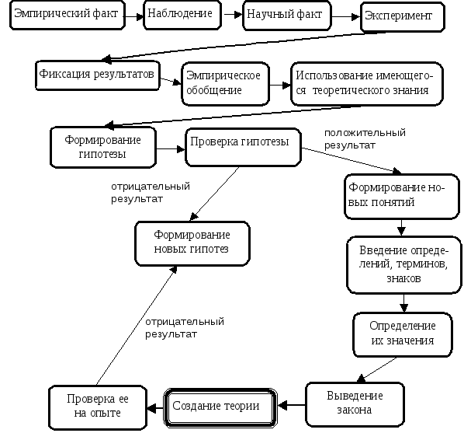
Рис.1 – Схема содержащая «Научный факт»

